Coletivo de Apoio à Maternidade Solo
Relatório Mensal
de Ações e Atividades
Novembro de 2.023
Diretora Presidente: Thais Cassapian
Diretora Administrativa: Yeda Braz
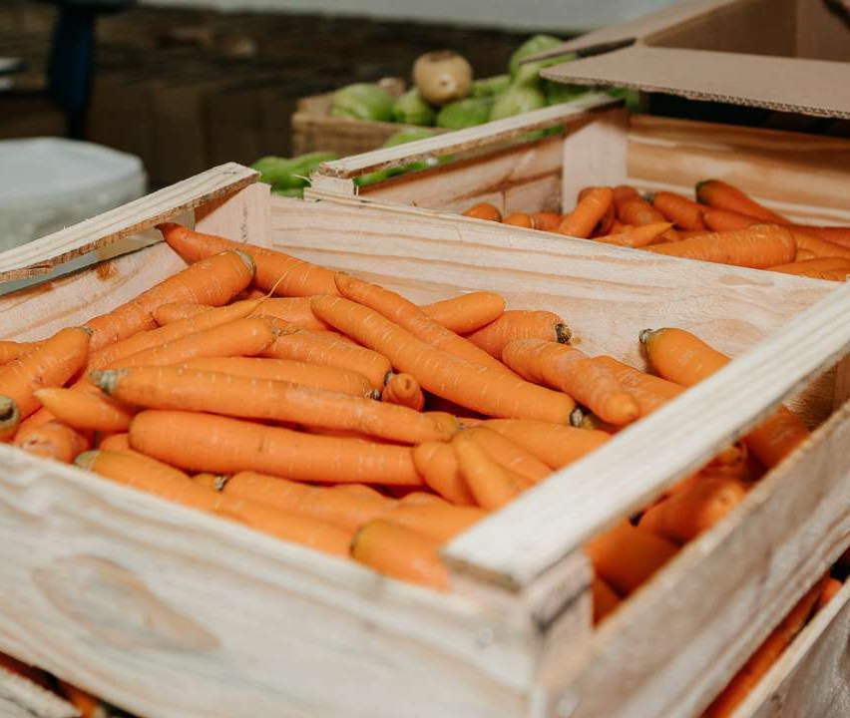

I – Firmes no amor
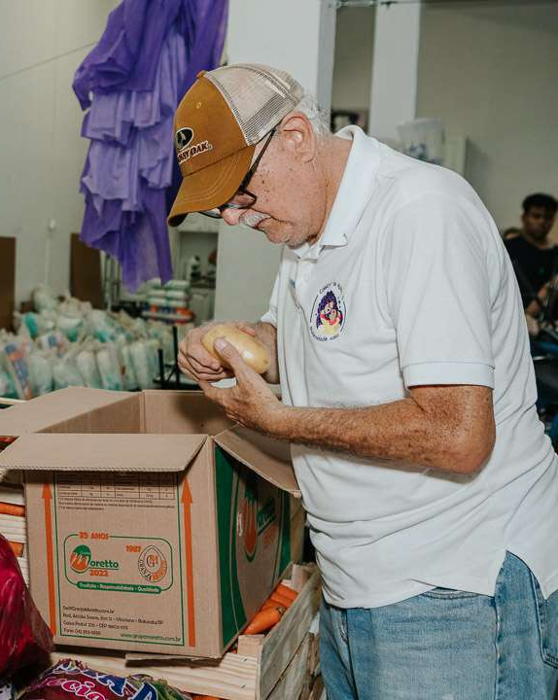

A despeito da carestia observada em significativa parte dos alimentos, foi possível manter nosso compromisso para com as famílias lideradas por mães solo que apoiamos.
Lembremos que a maior parte delas cuida de crianças que passam pela primeira infância – e que é justamente nessa fase que a insegurança alimentar acaba por prejudicar todo o seu processo de desenvolvimento, com “impactos para toda a vida da pessoa”, em especial sobre “saúde, educação” e “a própria capacidade de atingir seu pleno potencial”.
Nosso curso de reforço escolar para crianças entre 7 e 10 anos de idade prosseguiu em novembro, com o atendimento a crianças cujas mães, como dito em relatórios anteriores, não precisam ser necessariamente assistidas por outros programas do Coletivo.

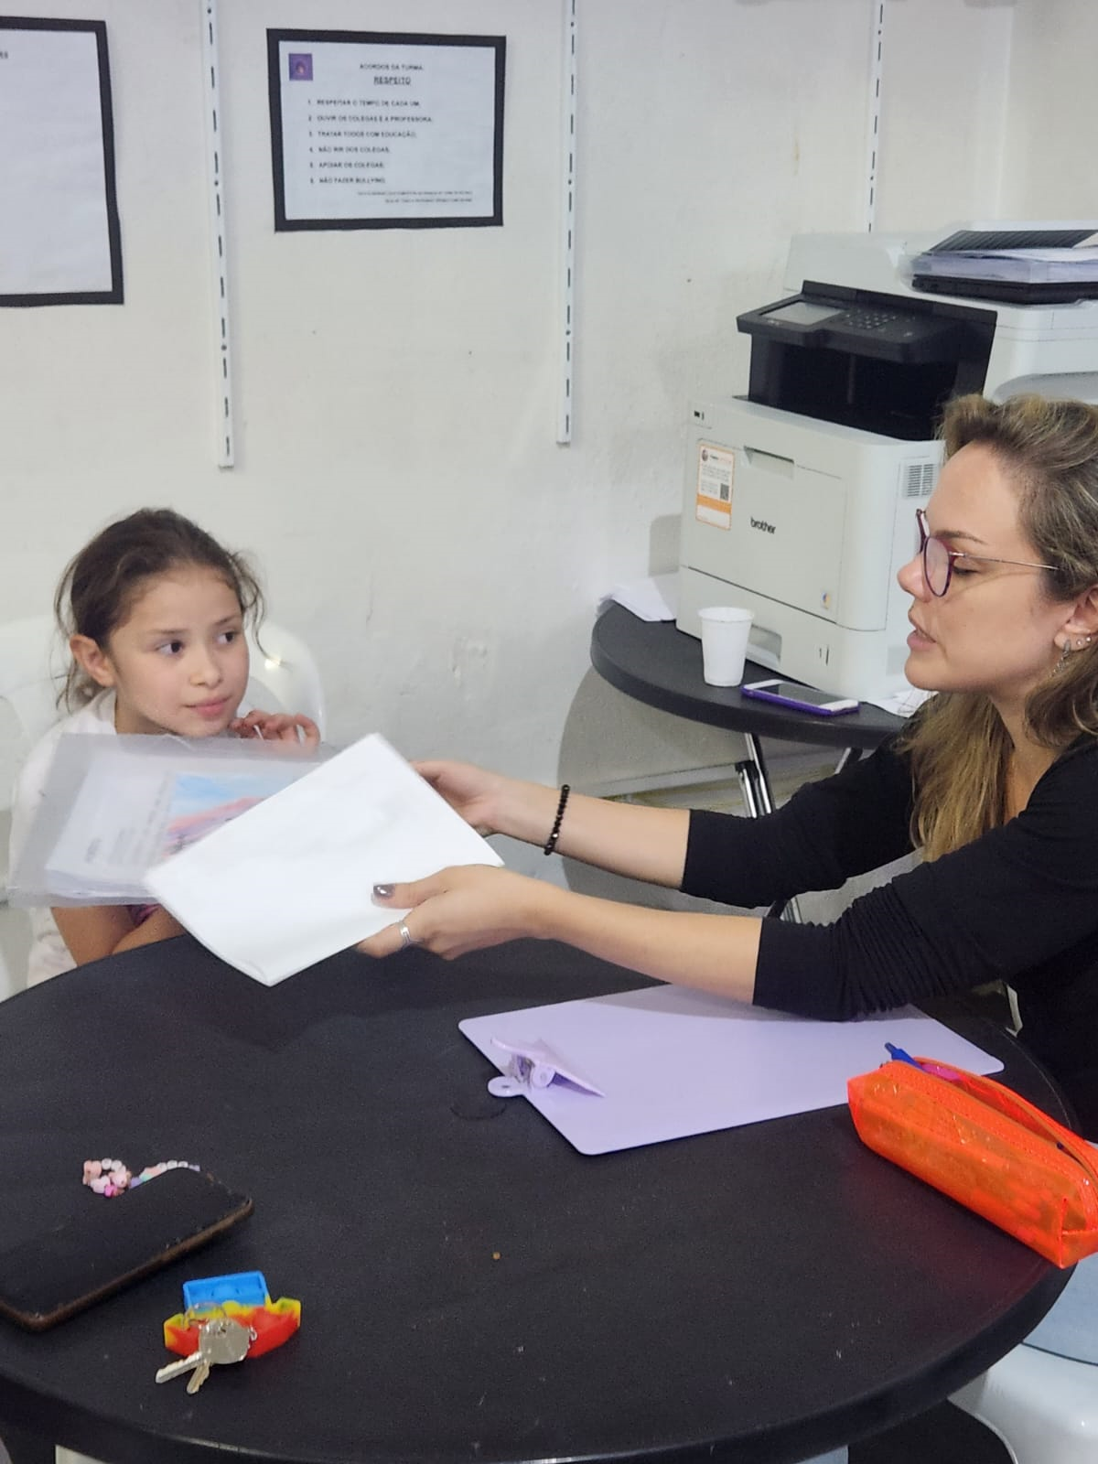
Com a distribuição de nossos kits, impactamos a vida de mais de 200 famílias lideradas por mães solo, em um total de 750 pessoas (aproximadamente 200 mulheres e 550 bebês e crianças).
Juntos e firmes, no amor prosseguimos.

II – Distribuição de mais de 3 toneladas de alimentos
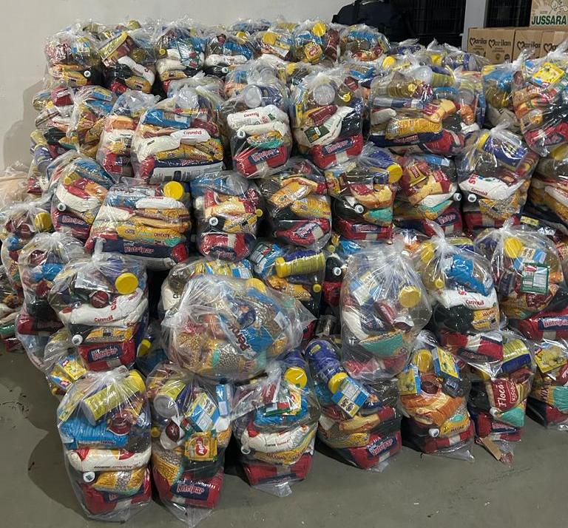
1 – Kits de alimentação (190)

Por família: Total:
12 litros de leite integral 2.280 litros de leite
5 quilos de arroz mais de 1 tonelada de arroz
2 quilos de feijão 380 quilos de feijão
1 quilo de açúcar 190 quilos de açúcar
1 litro de óleo 190 litros de óleo
500 g de macarrão tipo espaguete 95 kg de macarrão tipo espaguete
500 g de macarrão tipo parafuso 95 kg de macarrão tipo parafuso
1 quilo de farinha de trigo 190 quilos de farinha de trigo
2 sachês de molho de tomate 380 sachês de molho de tomate
500 g de milho para pipoca 95 kg de milho de pipoca
500 g de achocolatado 95 kg de achocolatado
500 g de flocão de milho 95 kg de flocão de milho
2 sachês de suco em pó 380 sachês de suco em pó
2 caixas de gelatina em pó 380 caixas de gelatina em pó
2 litros de refrigerante 380 litros de refrigerante
1 pacote de goiabada 190 pacotes de goiabada
1 bandeja com 20 ovos 190 bandejas com 3.800 ovos
1 pacote de biscoito salgado 190 pacotes de biscoito salgado
1 pacote de biscoito doce 190 pacotes de biscoito doce
2 pacotes de biscoitos recheados 380 pacotes de biscoitos recheados

2 – Kit hortifruti (190)
Por família: Total:
10 bananas 1.900 bananas
1 kg de laranja 190 kg de laranja
700 g de maçã 133 kg de maçã
1 kg de batata doce 190 kg de batata doce
750 g de beterraba 142 kg de beterraba
900 g de cenoura 171 kg de cenoura
800 g de chuchu 152 kg de chuchu
1,25 kg de batata 237,5 kg de batata

2 – Kit higiene
Mais de 90 pacotes de fraldas descartáveis para bebês, crianças e pessoas com deficiência
Produto Total
TAMANHO P (DE 5 A 8 KILOS) 1 unidade com 100 tiras
TAMANHO M ( DE 6 A 10 KILOS) 4 unidades com 100 tiras
TAMANHO G ( DE 9 A 13 KILOS) 44 unidades com 100 tiras
TAMANHO XG (DE 11 A 15 KILOS) 25 unidades com 100 tiras
TAMANHO XXG (15 KILOS OU MAIS) 14 unidades com 100 tiras
FRALDA ADULTO - TAMANHO M 1 unidade com 100 tiras
FRALDA ADULTO - TAMANHO G 4 unidades com 100 tiras
FRALDA ADULTO - TAMANHO XG 1 unidade com 100 tiras

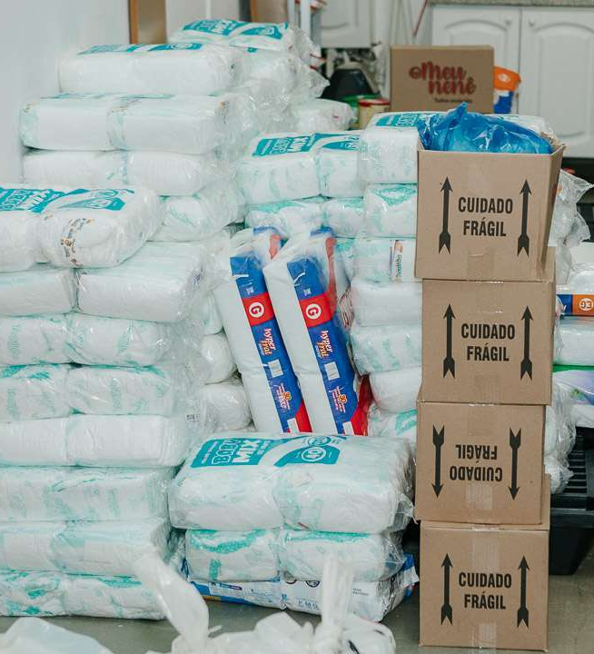

III – Encerramento.
O trabalho nunca para – e, para além do que temos feito, sabemos que dezembro, como não poderia deixar de ser, trará muitas novidades.

Quando ajudamos, a ajuda maior recai sobre nós. Continuemos.

Thaís Cassapian Yeda Braz

Folha de S. Paulo, edição de 13.12.23, “Onda de calor e chuvas puxam inflação em novembro, diz IBGE”.
Valor Econômico, edição de 13.12.23, “Fome das crianças é o grande temor do brasileiro”.

